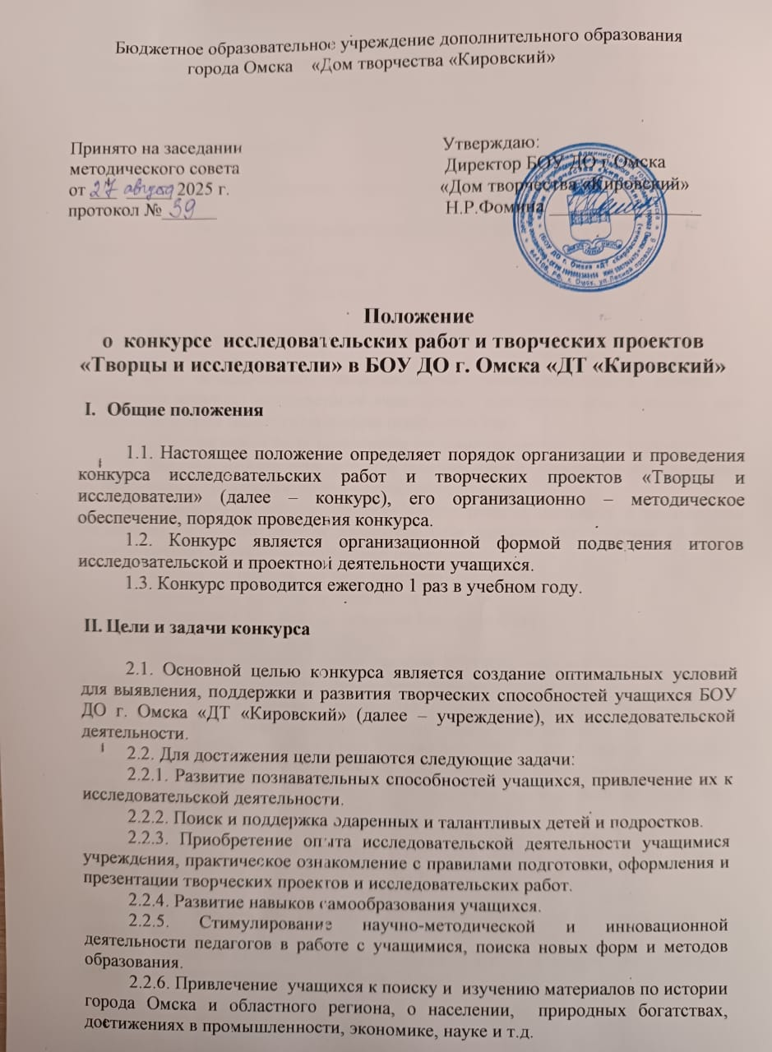

2.2.7. Привлечение учащихся к поиску и изучению материалов по истории Дома творчества «Кировский», о его традициях, о детских коллективах и их достижениях, о людях, оставивших след в истории учреждения, о выпускниках Дома творчества и их профессиональных успехах и т.д.

- Участники конкурса

3.1.В конкурсе принимают участие учащиеся учреждения трех возрастных групп:
1) учащиеся дошкольного возраста – школьники 1-3 классов общеобразовательных школ;
2) учащиеся 4 – 6 классов;
3) учащиеся 7 – 10 классов;

- Условия и порядок проведения конкурса

4.1.На конференцию представляются исследовательские работы и творческие проекты, выполненные учащимися учреждения самостоятельно или под руководством педагога на любую свободную тему.
4.2. Работы могут быть выполнены индивидуально или коллективно.
4.3.Защиту работы или проекта рекомендуется сопровождать слайдами, фотографиями, графиками, видео презентациями и др.
4.4.Содержание работы, проекта необходимо представить в письменном (печатном) и в электронном вариантах (для дальнейшего издания сборника исследовательских работ и творческих проектов).
4.5.Регламент защиты работ и проектов:
Время защиты проекта не более 7 минут.
Время ответов на вопросы жюри не более 3-х минут.
4.6.Обязательные этапы конкурса:
- Организационный - до 28 октября 2025 года (подача заявок на участие в конкурсе, выбор темы, определение вида работы и формы представления ее на конкурсе). Консультации учащихся и педагогов. Формирование организационного комитета, определение состава жюри, секций
- Подготовительный - до 25 ноября 2025 года (сбор и обработка материала по теме, подбор фотографий и слайдов, подготовка видеоматериалов, оформление работы в альбомном (письменном или печатном) варианте. Консультации учащихся и педагогов.
- Основной – 8-9 декабря 2025 г. Представление и публичная защита исследовательских работ и творческих проектов. Работа жюри. Отбор лучших работ и проектов для представления их на городских конференциях НОУ.
- Подведение итогов конкурса оргкомитетом - до 13 декабря 2025 г. Размещение материалов конкурса на официальном сайте учреждения, в социальных сетях.
- Издание сборника исследовательских работ и творческих проектов, представленных на конкурс - до 05.05.2026 г.
4.6. Подготовка конкурса, решение организационных вопросов возлагается на оргкомитет конкурса, состав которого определяется администрацией учреждения и утверждается приказом директора учреждения.
4.7. Направление и темы исследовательских и проектных работ в 2025 году определяются следующими событиями:
1) 310 - летию со дня основания Омска. В 1716 году была заложена Омская крепость, которая положила начало истории Омска.
2) 80 – летию со дня рождения бюджетного образовательного учреждения города Омска «Дом творчества «Кировский». Дом творчества "Кировский" города Омска был создан 19 декабря 1946 года как Дом пионеров Кировского района.

- Подведение итогов конкурса и награждение победителей

5.1.Определение лауреатов и призеров конкурса проводится во всех возрастных группах.
5.2. Число премируемых работ определяется членами жюри в каждой возрастной группе.
5.3. Лауреаты конкурса награждаются Почетными грамотами администрации учреждения и оргкомитета конкурса, памятным подарком. Все участники конкурса получают сертификат участника конкурса и символический значок «Участник конкурса исследовательских работ и творческих проектов».
5.4. Оргкомитет вправе устанавливать дополнительные поощрения по номинациям: «Лучшее оформление работы», «Самый юный участник конкурса», «Лучшее представление работы, проекта» и другие.
5.5. Лучшие работы рекомендуются для участия в городских конференциях НОУ.
5.6. Все спорные вопросы решаются оргкомитетом.
5.7. Финансирование конкурса осуществляется в соответствии со сметой расходов, предлагаемой оргкомитетом.

- Заключительные положения

6.1.Данное положение имеет утвержденные приложения:
1) Выбор тем проекта/исследовательской работы (приложение 1). .
требования к оформлению исследовательских работ (приложение 2).
2) требования к оформлению творческих проектов (приложение 3).
3) требования к презентации (приложение 4).
4) форма оформления титульного листа работы и проекта (приложение 5).
5) форма заявки на участие в конкурсе (приложение 6).
6) оценочные листы работ (приложение 7).

ПРИЛОЖЕНИЕ 1

Как выбрать тему
Выберите тему исследовательской работы или проекта, которая вас интересует.
Изучите доступные материалы: книги, статьи, архивные документы, интернет-ресурсы.
Подумайте, как выбранная вами тема позволит вам провести оригинальное исследование и внести свой вклад в изучение истории Омска, истории Дома творчества «Кировский».
Результаты вашей работы должны содержать выводы, интересный новый материал, подтверждение выдвинутой вами гипотезы, рекомендации и др.
Работа не должна носить чисто реферативный характер. Исследование может заключаться в сравнительном анализе, изучении архивных и иных документов, опросе, анкетировании и др.

Рекомендуемые направления и примеры тем исследовательских работ и творческих проектов

- История города Омска
Темы исследовательских работ по истории города Омска могут охватывать различные периоды и аспекты: от основания Омска и его роли в освоении Сибири до истории советского периода и современных событий. Они могут отражать культурные, экономические и социальные аспекты, а также жизнь известных личностей, таких как Ф. М. Достоевский и Чокан Валиханов. Могут описывать достижения Омска и омичей в культуре, науке, образовании. Могут рассказать об истории образовательных и других учреждений и предприятий, об их становлении, успехах и достижениях. Могут излагать свое отношение к тем или иным событиям, свое видение города в будущем.
Примеры тем:
- История создания Омской крепости и её роль в освоении Сибири.
- Омск как уездный город: развитие и трансформация.
- Жизнь и творчество Ф. М. Достоевского в Омске.
- Деятельность Чокана Валиханова в Омске: история и культурное значение.
- Развитие Сибирского кадетского корпуса как образовательного и культурного центра.
- Омск в годы Великой Отечественной войны: роль города в тылу и его послевоенное восстановление.
- Омск - "закрытый город": история, промышленность и социальные аспекты.
- История развития промышленности и инфраструктуры города.
- Социальная история Омска: изменения в образе жизни горожан в разные периоды.
- Культурное наследие Омска: музеи, театры, архитектурные памятники.
- Омск в новые времена: вызовы и перспективы развития.
- Сибирские татары и казахи: история оседлого образа жизни на территории Омска.
- Культурные связи Омска с коренными народами Сибири.
- История Сибирского казачества.
- Основание Омской крепости.
- Прошлое и настоящее Омска.
- Памятники истории и культуры в Омске.
- Необычные достопримечательности города.
- Мой город – Омск.
- Об Омске и омичах.
- Литературные места Омска.
- Как крепость городом стала.
- Национальный состав населения Омска.
- Омск – город трудовой славы.
- Омск - город детства.
- Омск – молодежный город.
- Флора и фауна нашего края.
- Мои корни.
- Я силен своими корнями.

- История БОУ ДО г. Омска «Дом творчества «Кировский»
Темы исследовательских работ и творческих проектов по истории Дома творчества «Кировский» включают: историю создания и развития учреждения, его социальную значимость и вклад в развитие региона, профессиональный путь педагогов и выпускников, а также сравнительный анализ с другими учреждениями или проекты, посвященные истории конкретных событий в жизни учреждения (например, праздники, юбилеи, создание новых направлений).

Примеры тем:
- История моего детского объединения «_____».
- История становление и развития Дома творчества.
- Мой педагог ______.
- Успехи моего детского объединения.
- Они делали историю Дома творчества ( о педагогах и других работниках Дома творчества).
- Моё увлечение сегодня – моя будущая профессия.
- Танец (спорт, живопись, конструирование) в моей жизни.
- Мой путь к победе в ____.
- Дом творчества в годы ВОВ.
- Традиции моего детского объединения «___».
- Моё увлечение – увлечение моей семьи.
- Лето с Домом творчества.
- Занятия в Доме творчества – дорога в будущее.
- Путешествие в страну ___ (хореографии).
- Я – часть истории Дома творчества.
- Как занятия в детском объединении «___» помогают мне формировать здоровый образ жизни.
- Как рождался новый концертный номер «____».
- Как я создавал свою первую модель.
- Мир моих увлечений.
- Что дают (дали) мне занятия в ____.
- Проекты:
- «Я рисую Дом творчества».
- «Дом творчества в будущем» - изготовление рисунков, проектов, моделей будущего здания Дома творчества.

ПРИЛОЖЕНИЕ 2

Требования к оформлению исследовательских работ

- Работа должна содержать исследование: выдвижение проблемы, гипотез, методов и способов их решения. Для дошкольников достаточно определить тему, цель, задачи и гипотезу исследования.
- Тема исследования должна соответствовать возрасту учащегося.
- Учебно-исследовательская работа должна соответствовать следующим требованиям:
Объем - до 15 страниц без учёта приложения;
Шрифт, формат:
- формат А 4 через 1,5 интервал;
- поля: слева от текста – 3 см., справа – 1,5 см., сверху, снизу – 2 см.;
- Шрифт 14 Times New Roman; заголовки – 16-18 Times New Roman
- Работа должна включать следующие разделы:
- Титульный лист (Приложение 2).
- Оглавление (с указанием страниц по разделам).
- Введение (содержит актуальность темы, практическую значимость УИР, постановку целей и задач, объект и предмет исследования, гипотезы, кратко описание методики исследования). – 1-1,5 стр.
- Главы основной части: теоретическая (история проблемы, связь с традициями) и практическая часть (опыты, эксперименты в соответствии с выбранной методикой исследования).
- Заключение (выводы и перспективы работы) - 1-2 стр.
- Литература.
- Приложение (схемы, рисунки, графики и т. д.).
  - Каждая глава начинается с новой страницы, как и оглавление, введение, заключение, список литературы, приложение.
  - Расстояние между названием главы и последующим текстом должно быть 2 интервала. Точку в конце заголовка, располагаемого посредине строки, не ставят. Подчеркивать заголовки и переносить слова в заголовке нельзя.
  - Фразы с новой строки печатаются с абзацным отступом от начала строки, равным 0,5 см.
  - Все страницы нумеруются, начиная с титульного листа. Цифра номера страницы ставится внизу в правом углу страницы; на титульный лист № страницы не ставится.
  - В работе необходимо использовать не менее 5 источников. Следует соблюдать правила оформления библиографического аппарата (списка литературы).
  - Порядок оформления литературы: указывается фамилия, инициалы автора, название работы без кавычек, точка, тире, место издания, точка, двоеточие, издательство, запятая, год издания, количество страниц, URL., текст непосредственный или электронный.
  - Возможные иллюстрации в текст должны быть вставлены в сжатом виде.
  - Цитаты и ссылки на высказывания оформляются обычно так: в конце предложения в квадратных скобках указывается № источника по списку литературы [3]. Сноски и примечания печатаются на той странице, к которой они относятся (через 1 интервал, более мелким шрифтом, чем текст).

ПРИЛОЖЕНИЕ 3

Требования к оформлению творческих проектов

1. Проект состоит из двух частей:
теоретической - пояснительная записка (с указанием актуальности и значимости работы, цели, задач, гипотезы);
практической - готовое изделие или организационное мероприятие (спектакль, сценки, показательное выступление); рисунки, поделки, а также чертежи, зарисовки, схемы, эскизы в цвете.
2. Оформление титульного листа: формат А4; рамка: слева 2 см, сверху, снизу и справа по 1,5 см; сверху указывается без кавычек полное наименование учебного заведения;
- в среднем поле дается название проекта (Картина, вышитая крестом); далее указывается фамилия, имя, возраст автора (в именительном падеже); далее фамилия и инициалы руководителя проекта;
- в нижнем поле указывается место и год выполнения работы.
3. Порядок расположения листов:
- Титульный лист;
- Оглавление или содержание.
- Введение: обоснование выбора темы проекта; цель и задачи проекта;
краткая историческая справка; разработка идей и вариантов; анализ идей и выбор оптимального варианта;
- Основная часть: теоретическая (обзор литературы) и практическая часть - эскиз и описание изделия; материалы, необходимые для изготовления изделия; инструменты, оборудование, приспособления; технологическая часть (технологическая карта); сценарий и др.
4. Заключение (самооценка проделанной работы);
5. Литература.
6. Приложения (вспомогательные или дополнительные материалы: таблицы, графики, карты, рисунки и др.)

ПРИЛОЖЕНИЕ 4

Требования к презентации Power Point

- Шрифт: Aria или Times New Roman не менее 18.
- Оптимальное сочетание цветов.
- Дизайн слайдов единый.
- Количество слайдов не более 10.

ПРИЛОЖЕНИЕ 5

Требования к оформлению титульного листа

Бюджетное образовательное учреждение
дополнительного образования города Омска
«Дом творчества «Кировский»

Конкурс исследовательских работ и творческих проектов
«Творцы и исследователи»

Что такое плесень и почему она появляется?

Выполнили:
Луковенко Максим Юрьевич,
Мирко Влада Ярославна,
учащиеся д/о «Знайки»
БОУ ДО г. Омска «ДТ «Кировский»,
Руководитель
Винник Елена Викторовна,
педагог дополнительного образования
БОУ ДО г. Омска «ДТ «Кировский»,
помощники
Луковенко А. В,
Карташева И. В.

Омск, 20… г.

ПРИЛОЖЕНИЕ 6

Заявка
на конкурс исследовательских работ и творческих проектов
«Творцы и исследователи»

№ п/п | ФИО участника | Возраст, класс | детское объединение | Тема работы | Руководитель, телефон
 | Гуселетов Алексей Андреевич | 13лет,7  класс |  | - История создания Омской крепости и её роль в освоении Сибири.

ПРИЛОЖЕНИЕ 7

ОЦЕНОЧНЫЙ ЛИСТ учебно-исследовательских работ ШКОЛЬНИКОВ
2- в полном объёме, 1 – не в полном объёме, 0- отсутствует Мах- 16 баллов
№п/п | ФИО участника  Тема работы | 1.Актуальность темы для данного возраста | 2.Соответствие содержания теме, целям и задачам, выводам, | 3.наличие гипотезы, объекта и предмета исследования | 4.Корректность выбранных методик (представлены и обоснованы выбранные методики) | 5. Владение материалом | 6. способность аргументированно отвечать на вопросы | 7.Практическая значимость работы  (универсальность использования) | 8.Культура оформления материала  (соответствует требованиям, указанным в приложении) | Дополнительные баллы  От 1 до 2 | ИТОГ
1
2
3
4
5
6

7
ОЦЕНОЧНЫЙ ЛИСТ творческих проектов

2- в полном объёме, 1 – не в полном объёме, 0- отсутствует

№п/п | ФИО участника  Тема работы | 1.Актуальность темы для данного возраста | 2.Соответствие содержания теме, целям, задачам, выводам | 3. Наличие гипотезы, плана работы над проектом | 4.Владение материалом и способность аргументированно отвечать на вопросы | 5.Практическая значимость работы (универсальность использования), Наличие продукта проекта | 6. Культура оформления материала соответствует требованиям, указанным в приложении) | 7.Использование презентационного обоснованного материала в выступлении | 8. Творческий подход, самостоятельность и оригинальность суждений | Дополнительные баллы  От 1 до 2 | ИТОГ
1
2
3
4
5
6
7
Мах- 16 баллов
ОЦЕНОЧНЫЙ ЛИСТ исследовательской работы ДОШКОЛЬНИКОВ
2- в полном объёме, 1 – не в полном объёме, 0- отсутствует, макс. – 16 б.
№п/п | ФИ участника | Тема, актуаль  ность озвучены и отражены | практическая значимость работы озвучены и отражена | Цели, задачи, гипотезы озвучены и отражены | Самостоятельность суждений | Наличие качественного обоснованного нагляд  ного материала  (презентация, рисунки, макеты и др.) | Оформление работы  (тит. лист, содержание, сноски, литера  тура, приложение) | Презентационная культу  ра (свободное владение материалом) | Умение отвечать на вопросы | Особые отметки/доп. баллы | ИТОГ
1
2
3
4
5
6
7
8
9

